vi /home/kunshiweb/base/apache-tomcat-7.0.23/conf/server.xml

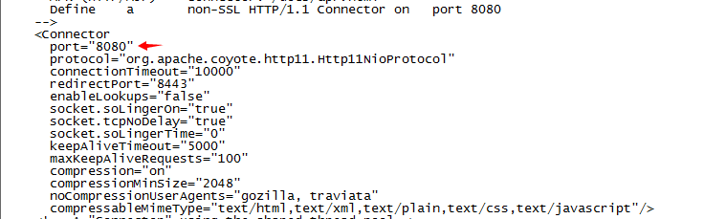

找到这里的8080，把它改为1024以上端口 （web端口由kunshiweb用户启动，故无法使用1024以下端口，若确需修改，可联系技术人员）

然后执行

/etc/init.d/vos3000webct restart （V2.1.4.0执行该命令）

/etc/init.d/webserverd restart （V2.1.6.00执行该命令）

VOS2009用户只需将上述的VOS3000改为VOS2009即可